2023年度四川省广元市树人幼儿园
决算公开编制说明

目录

公开时间：2023年10月14日

第一部分 单位概况.............................................4
一、主要职责............................................................................................4
二、机构设置............................................................................................4
第二部分 2023年度单位决算情况说明............................5
一、收入支出决算总体情况说明............................................................5
二、收入决算情况说明............................................................................5
三、支出决算情况说明............................................................................6
四、财政拨款收入支出决算总体情况说明............................................7
五、一般公共预算财政拨款支出决算情况说明....................................8
六、一般公共预算财政拨款基本支出决算情况说明............................10
七、财政拨款“三公”经费支出决算情况说明....................................11
八、政府性基金预算支出决算情况说明................................................12
九、国有资本经营预算支出决算情况说明............................................12
十、其他重要事项的情况说明................................................................12
第三部分 名词解释.............................................14
第四部分 附件.................................................16
第五部分 附表.................................................17
一、收入支出决算总表.............................................................................17
二、收入决算表.........................................................................................17
三、支出决算表.........................................................................................17
四、财政拨款收入支出决算总表.............................................................17
五、财政拨款支出决算明细表.................................................................17
六、一般公共预算财政拨款支出决算表.................................................17
七、一般公共预算财政拨款支出决算明细表.........................................17
八、一般公共预算财政拨款基本支出决算明细表.................................17
九、一般公共预算财政拨款项目支出决算表.........................................17
十、政府性基金预算财政拨款收入支出决算表.....................................17
十一、国有资本经营预算财政拨款收入支出决算表.............................17
十二、国有资本经营预算财政拨款支出决算表.....................................17
十三、财政拨款“三公”经费支出决算表.............................................17

第一部分 单位概况

主要职责:为学龄前儿童提供保育和教育服务，促进学前教育发展。

机构设置
广元市树人幼儿园是广元市利州区教育局直属学校，属财政补助、公益二类事业单位。本单位无附属或下级单位。

第二部分 2023年度单位决算情况说明

一、收入支出决算总体情况说明
2023年度收、支总计均为1094.89万元。与2022年度相比，收、支总计各增加672.04万元，增长38.62%。主要变动原因是人员增加，工资、保险、公积金、职业年金的增加。

（图1：收、支决算总计变动情况图）（柱状图）

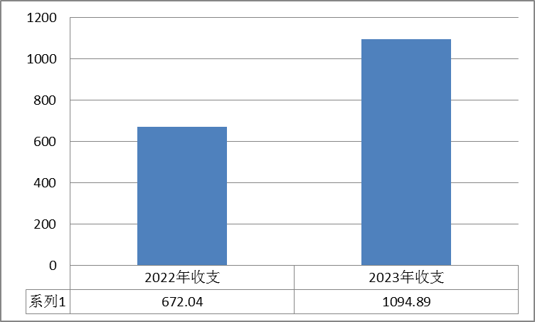

二、收入决算情况说明

2023年度本年收入合计1094.89万元，其中：一般公共预算财政拨款收入1094.77万元，占99.99%；其他收入0.12万元，占0.01%。

（注：数据来源于财决01表，仅罗列本单位涉及的收入。）

（图2：收入决算结构图）（饼状图）

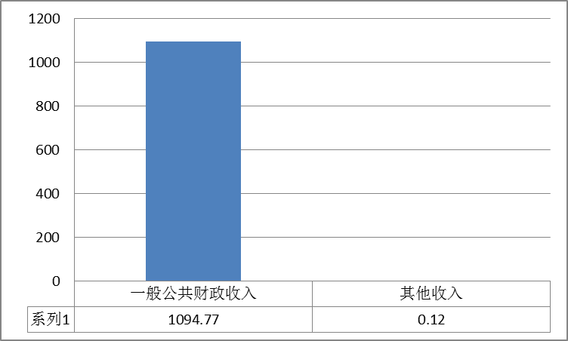

三、支出决算情况说明

2023年度本年支出合计1094.89万元，其中：基本支出1046.90万元，占95.62%；项目支出47.99万元，占4.38%。

（注：数据来源于财决04表，仅罗列本单位涉及的支出。）

（图3：支出决算结构图）（饼状图）

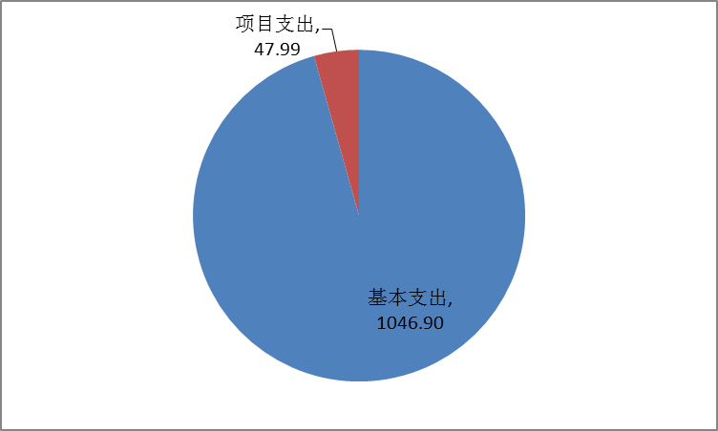

四、财政拨款收入支出决算总体情况说明
2023年度财政拨款收、支总计均为1094.77万元。与2022年度相比，财政拨款收、支总计各增加422.73万元，增长38.61%。主要变动原因是人员增加，工资、保险、公积金、职业年金的增加。
（注：数据来源于财决01-1表）

（图4：财政拨款收、支决算总计变动情况）（柱状图）
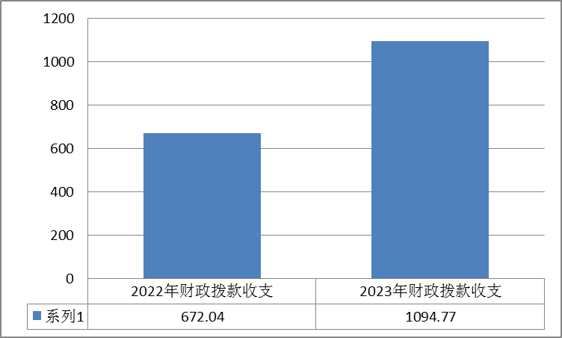

五、一般公共预算财政拨款支出决算情况说明

（一）一般公共预算财政拨款支出决算总体情况
2023年度一般公共预算财政拨款支出1094.77万元，占本年支出合计的99.99%。与2022年度相比，一般公共预算财政拨款支出增加422.73万元，增长38.61%。主要变动原因是人员增加，工资、保险、公积金、职业年金的增加。

（图5：一般公共预算财政拨款支出决算变动情况）（柱状图）

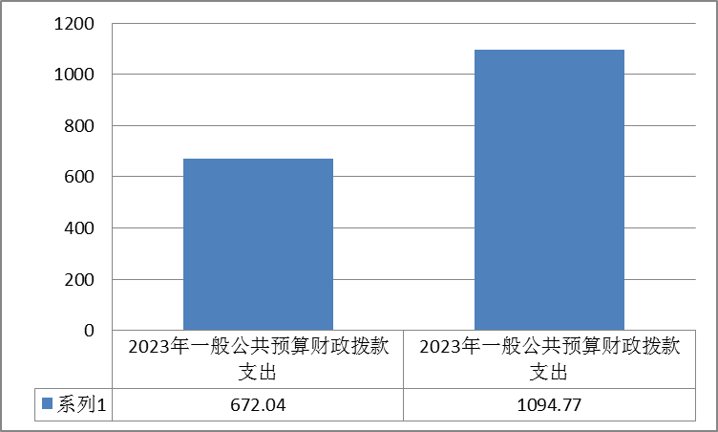

（二）一般公共预算财政拨款支出决算结构情况
2023年度一般公共预算财政拨款支出1094.77万元，主要用于以下方面:教育支出772.87万元，占70.60%；；社会保障和就业支出221.30万元，占20.21%；卫生健康支出32.68万元，占2.99%；住房保障支出67.92万元，占6.20%。
（注：数据来源于财决01-1表，仅罗列本单位涉及的全部功能分类科目，至类级。）
（图6：一般公共预算财政拨款支出决算结构）（饼状图）

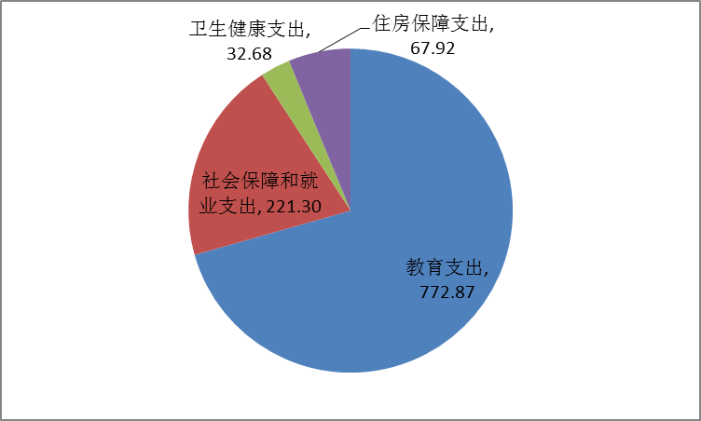

（三）一般公共预算财政拨款支出决算具体情况

2023年度一般公共预算支出决算数为1094.77，完成预算100%。其中：
- 教育（类）普通教育（款）学前教育（项）: 支出决算为771.57万元，完成预算100%。
- 教育（类）普通教育（款）其他普通教育支出（项）: 支出决算为1.3万元，完成预算100%。
- 社会保障和就业（类）行政事业单位养老支出（款）事业单位离退休（项）: 支出决算为5.50万元，完成预算100%。
- 社会保障和就业（类）行政事业单位养老支出（款）机关事业单位基本养老保险缴费支出（项）: 支出决算为90.56万元，完成预算100%。
- 社会保障和就业（类）行政事业单位养老支出（款）机关事业单位职业年金缴费支出（项）:支出决算为121.06万元，完成预算100%。
- 社会保障和就业（类）其他社会保障和就业支出（款）其他社会保障和就业支出（项）支出决算为4.18万元，完成预算100%。
- 卫生健康（类）行政事业单位医疗（款）事业单位医疗（项）:支出决算为32.68万元，完成预算100%。
- 住房保障支出（类）住房改革支出（款）住房公积金（项）: 支出决算为67.92万元，完成预算100%。

（注：数据来源于财决01-1表和财决08表，仅罗列本单位涉及的全部功能分类科目，至项级。上述“预算”口径为全年预算数。增减变动原因为决算数<项级>和全年预算数<项级>比较，与预算数持平可以不写原因。）

六、一般公共预算财政拨款基本支出决算情况说明
2023年度一般公共预算财政拨款基本支出1046.78万元，其中：
人员经费922.70万元，主要包括：基本工资、津贴补贴、奖金、绩效工资、机关事业单位基本养老保险缴费、职业年金缴费、其他社会保障缴费、生活补助、奖励金、住房公积金等。
公用经费124.08万元，主要包括：办公费、印刷费、咨询费、水费、电费、邮电费、物业管理费、差旅费、维修（护）费、培训费、劳务费、工会经费、福利费等。
（注：数据来源于财决07表和财决08-1表，仅罗列本单位实际支出涉及的经济分类科目。）

七、财政拨款“三公”经费支出决算情况说明

（一）“三公”经费财政拨款支出决算总体情况说明
2023年度“三公”经费财政拨款支出决算为0万元，年初未安排预算。“三公”经费财政拨款支出决算较2022年无变化。
（注：上述“预算”口径为全年预算数，包括一般公共预算和政府性基金预算财政拨款支出决算情况。）

（二）“三公”经费财政拨款支出决算具体情况说明
2023年度“三公”经费财政拨款支出决算中，因公出国（境）费支出决算0万元，占0%；公务用车购置及运行维护费支出决算0万元，占0%；公务接待费支出决算0万元，占0%。具体情况如下：
（图7：“三公”经费财政拨款支出结构）（饼状图）

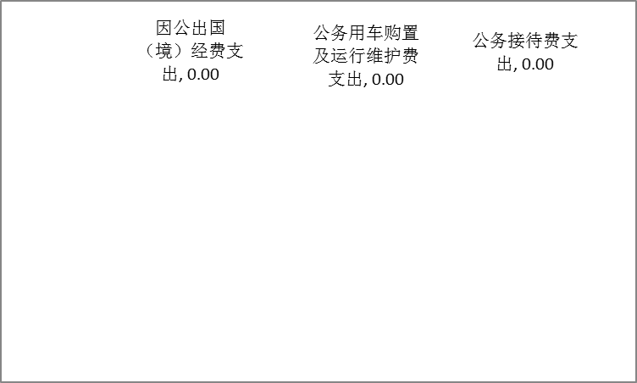
- 因公出国（境）经费支出0万元，年初未安排预算。因公出国（境）支出决算较2021年无变化。
- 公务用车购置及运行维护费支出0万元,年初未安排预算。公务用车购置及运行维护费支出决算与2021年持平。主要原因是截止2022年12月31日，本单位无公务用车。
- 公务接待费支出0万元，年初未安排预算。公务接待费支出决算较上年无变化。

八、政府性基金预算支出决算情况说明
2023年度政府性基金预算财政拨款支出0万元。

九、国有资本经营预算支出决算情况说明
2023年度国有资本经营预算财政拨款支出0万元。

十、其他重要事项的情况说明

（一）机关运行经费支出情况
2023年度未发生机关运行经费支出，与2022年决算数持平。主要原因是本单位属于事业单位。
（注：数据来源于财决附03表）

（二）政府采购支出情况
2023年度，政府采购支出总额0万元。
（注：数据来源于财决附03表）

（三）国有资产占有使用情况
截至2023年12月31日，广元市树人幼儿园共有车辆0辆，单价50万元以上通用设备0台（套），单价100万元以上专用设备0台（套）。
（注：数据来源于财决附03表，按单位决算报表填报数据罗列车辆情况。）

（四）预算绩效管理情况
根据预算绩效管理要求，本单位在2023年度预算编制阶段，组织对工资性支出等20个项目开展了预算事前绩效评估，对20个项目编制了绩效目标，预算执行过程中，选取20个项目开展绩效监控，组织对20个项目开展绩效自评，绩效自评表详见第四部分附件。

第三部分 名词解释

1.财政拨款收入：指单位从同级财政部门取得的财政预算资金。
2.其他收入：指单位取得的除上述收入以外的各项收入。
3.社会保障和就业支出（类）行政事业单位养老支出（款）事业单位离退休（项）：指用于单位离退休人员的支出。
4.社会保障和就业支出（类）行政事业单位养老支出（款）机关事业单位基本养老保险缴费支出（项）：指用于实施养老保险制度由单位缴纳的基本养老保险费支出。
5.社会保障和就业支出（类）行政事业单位养老支出（款）机关事业单位职业年金缴费支出（项）：指用于单位职业年金缴费。
6.社会保障和就业支出（类）其他社会保障和就业支出（款）其他社会保障和就业支出（项）：指用于其他社会保障缴费支出及离退休人员其他方面的支出。
7.卫生健康支出（类）行政事业单位医疗（款）事业单位医疗（项）：指用于单位基本医疗保险缴费。
8.住房保障（类）住房改革支出（款）住房公积金（项）：指行政事业单位按人力资源和社会保障部、财政部规定的基本工资和津贴补贴以及规定比例为职工缴纳的住房公积金。
9.基本支出：指为保障机构正常运转、完成日常工作任务而发生的人员支出和公用支出。
10.项目支出：指在基本支出之外为完成特定行政任务和事业发展目标所发生的支出。
11.“三公”经费：指单位用财政拨款安排的因公出国（境）费、公务用车购置及运行费和公务接待费。其中，因公出国（境）费反映单位公务出国（境）的国际旅费、国外城市间交通费、住宿费、伙食费、培训费、公杂费等支出；公务用车购置及运行费反映单位公务用车车辆购置支出（含车辆购置税）及租用费、燃料费、维修费、过路过桥费、保险费等支出；公务接待费反映单位按规定开支的各类公务接待（含外宾接待）支出。

第四部分 附件

2023年度广元市树人幼儿园预算项目支出绩效自评表

第五部分 附表

一、收入支出决算总表

二、收入决算表

三、支出决算表

四、财政拨款收入支出决算总表

五、财政拨款支出决算明细表

六、一般公共预算财政拨款支出决算表

七、一般公共预算财政拨款支出决算明细表

八、一般公共预算财政拨款基本支出决算表

九、一般公共预算财政拨款项目支出决算表

十、政府性基金预算财政拨款收入支出决算表

十一、国有资本经营预算财政拨款收入支出决算表

十二、国有资本经营预算财政拨款支出决算表

十三、财政拨款“三公”经费支出决算表

